

**INSTITUTO TECNOLÓGICO SUPERIOR P’URHÉPECHA**

**DEPARTAMENTO DE INGENIERÍA BIOMÉDICA**

**8 SEMESTRE**

**UNIDAD 2 ESTANDARES INFORMATICOS DE IMÁGENES DE SALUD**

**“Creación de Repositorio”**

**Presenta:**

**Josefina Elizabeth Reynaga Campoverde**

**Silvestre Cortes Ortiz**

**ASIGNATURA:**

**INFORMATICA MÉDICA**

**Profesor:**

**Carlos Eduardo López Valencia**

**CHERÁN, MICHOACÁN 19DE MARZO DE 2019**

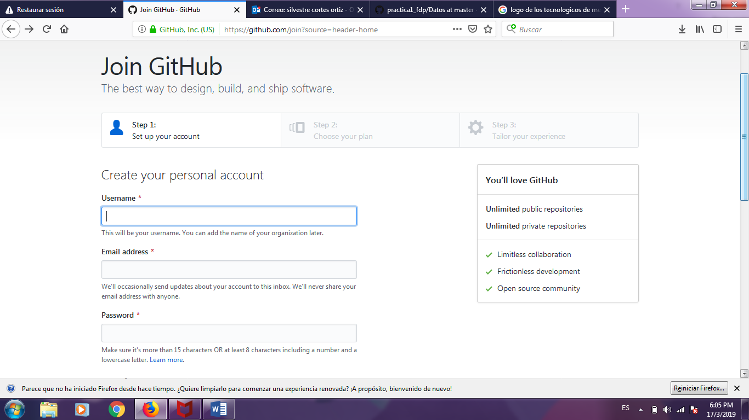

Ingresamos a la pagina <https://github.com/> y anexamos nuestros datos para la creacion de una cuenta.

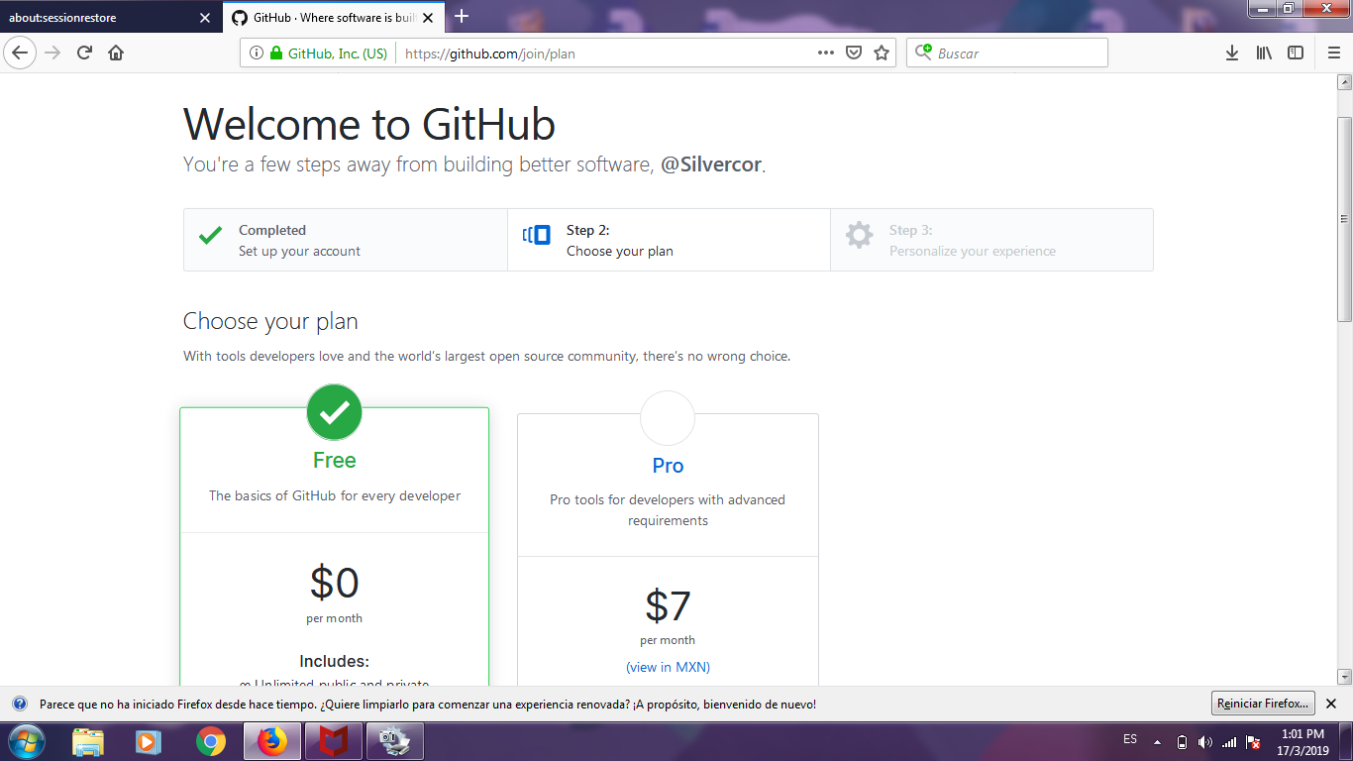

Una vez accediendo a la página procedemos a elegir un plan gratuito.



Verificación de la cuenta a través de nuestro correo electrónico

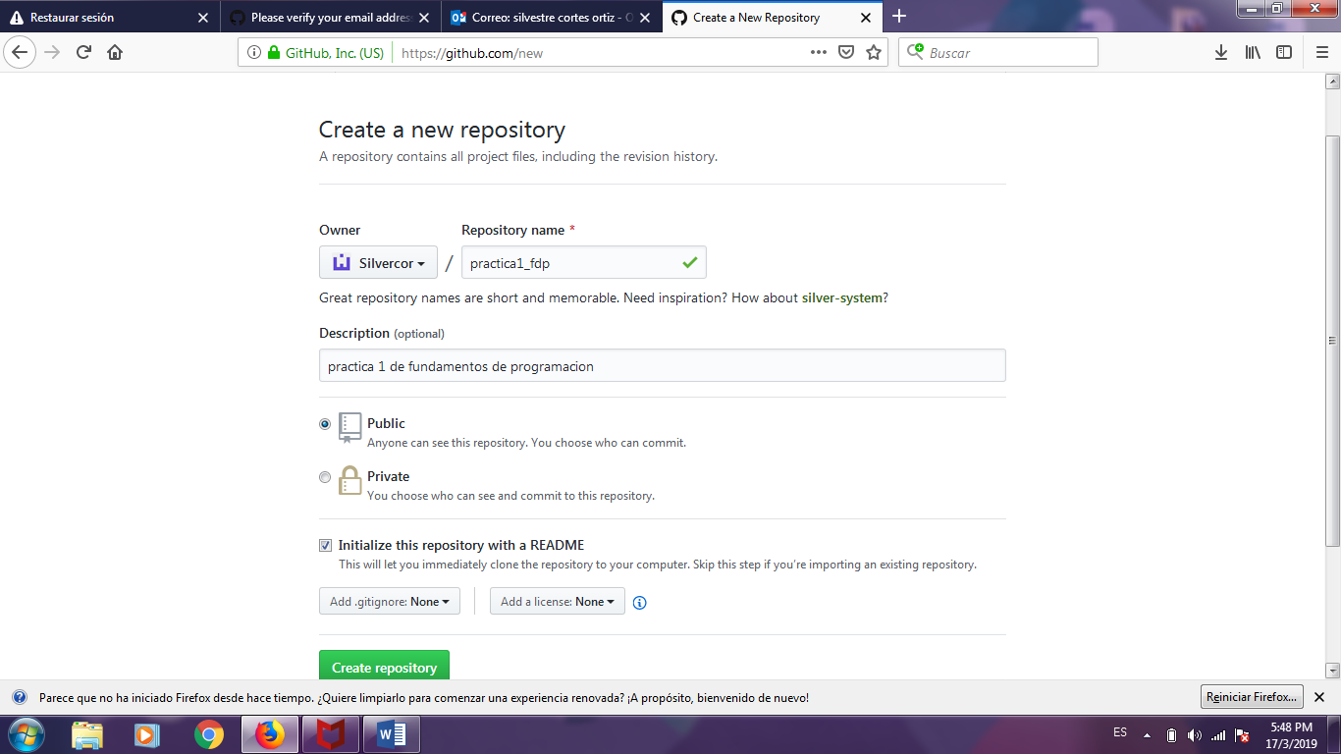

* Creación del nuevo repositorio

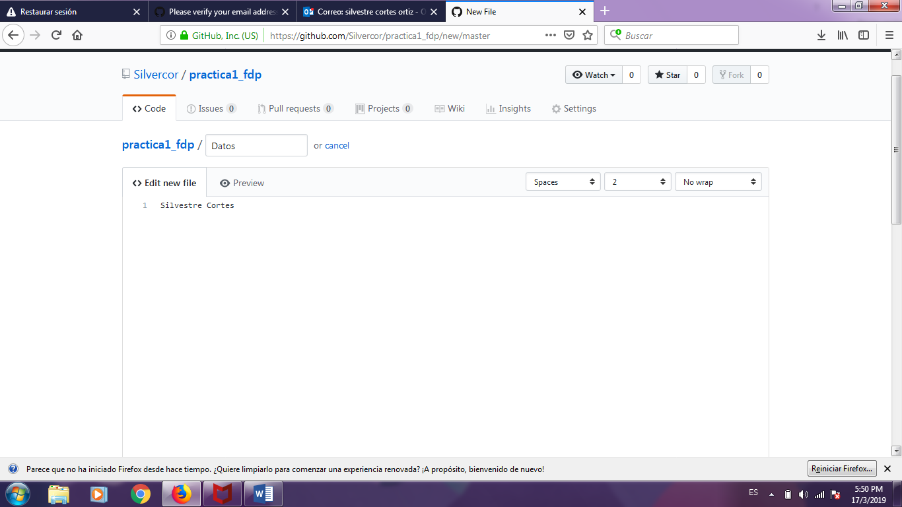

* Creamos un archivo con el nombre de Datos ya en nuestro repositorio

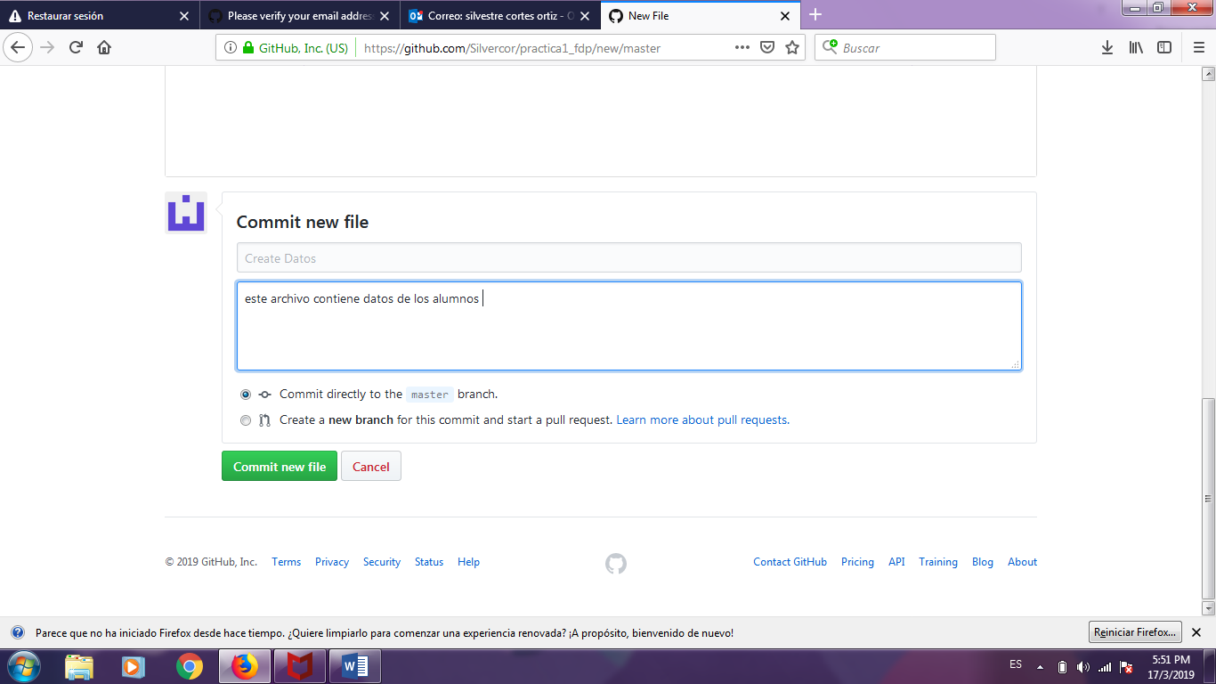

* Agregamos un Commit con una breve explicación

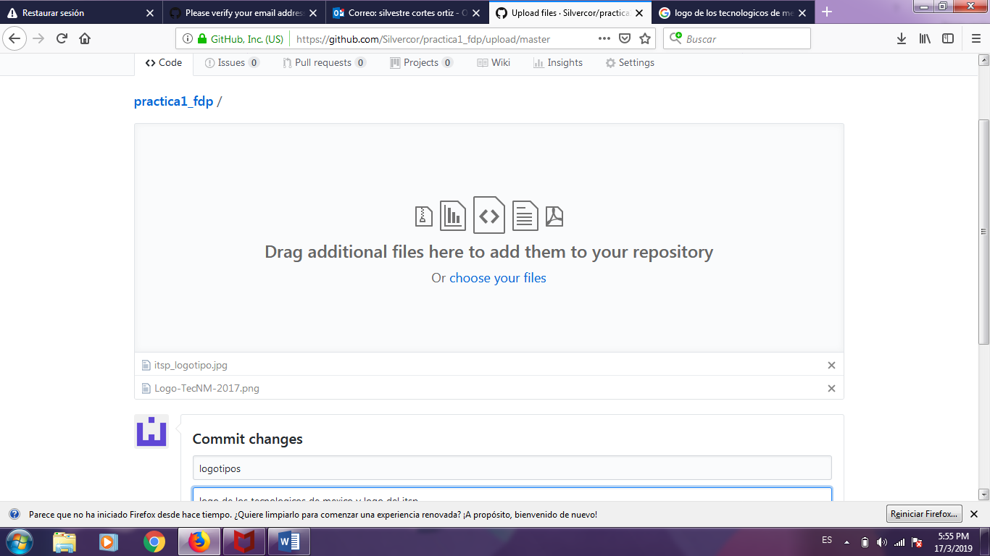

* Se le agregaron dos imágenes con los logos de los tecnológicos de México y del itsp

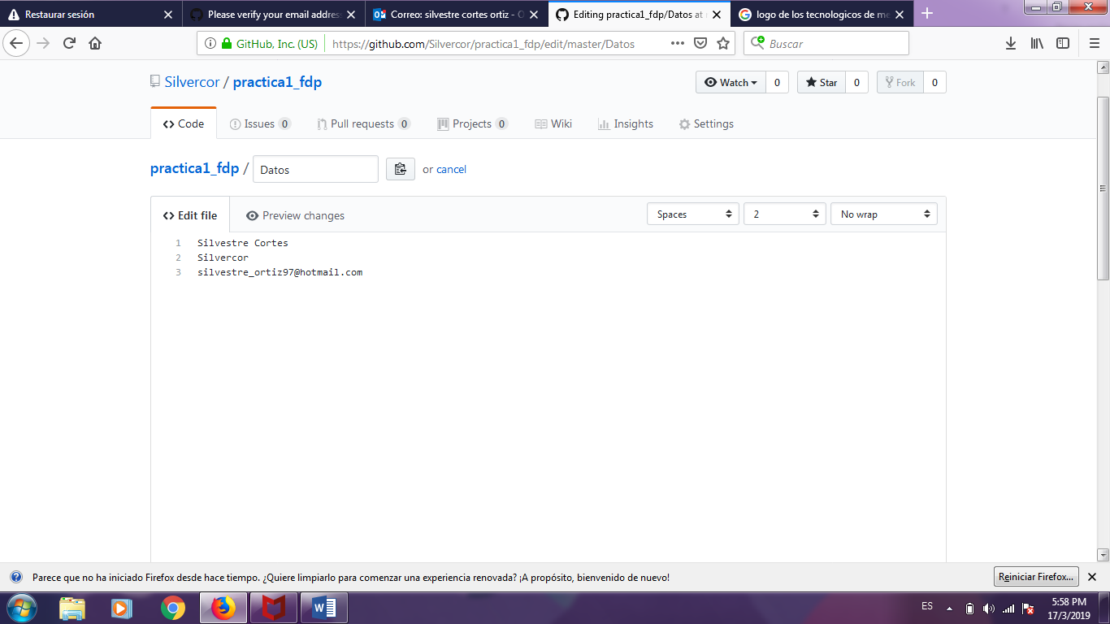

* Se editó el documento datos agregándole algunas líneas

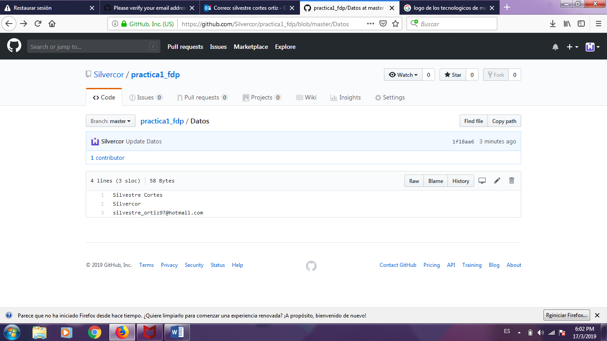

Finalización de nuestro repositorio